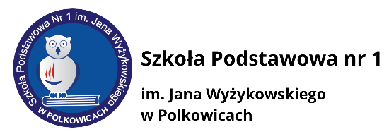
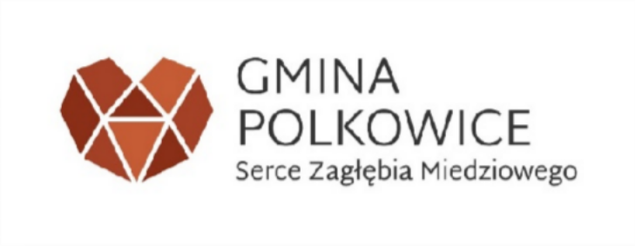

UWAGA RODZICE
informujemy, że
Szkoła Podstawowa nr 1
im. Jana Wyżykowskiego w Polkowicach
we współpracy z Gminą Polkowice
organizuje półkolonie dla uczniów klas I-VI szkół podstawowych,
dla których organem prowadzącym jest Gmina Polkowice
Turnus I - w terminie 29 czerwca - 3 lipca 2026 r.
Turnus II - w terminie 6 - 10 lipca 2026 r.
Turnus III - w terminie 13 - 17 lipca 2026 r.
Turnus IV - w terminie 20 – 24 lipca 2026 r.

Zajęcia odbywać się będą w godzinach od 8⁰⁰ do 15⁰⁰, w uzasadnionych przypadkach dziecko będzie mogło skorzystać z zajęć opiekuńczych od godziny 6.30 do 8.00 i od 15.00 do 15.45.
Kartę kwalifikacyjną można pobrać w sekretariatach szkół podstawowych Gminy Polkowice lub ze stron internetowych tych szkół.
Wypełnioną kartę kwalifikacyjną należy złożyć do 12 czerwca 2026 r. w sekretariacie macierzystej szkoły dziecka i dokonać obowiązkowej opłaty za wyżywienie i wycieczki do 12 czerwca 2026 r. (205 zł za tydzień). Numer konta i tytuł płatności wskazany jest na karcie kwalifikacyjnej.
Ilość miejsc ograniczona!!! Liczy się data złożenia karty i płatności za półkolonię.
Serdecznie zapraszamy

